**Мобилно приложение “Smart Strength”**

1. **Информация за изготвящите проекта**

Група 17:

Виктор Йорданов Тодоров 471218068 78 гр.

Иван Спасов Михов 471218031 78 гр.

Емануил Иванов Илчов 471218077 78 гр.

Радослав Павлинов Георгиев 471218035 – прекъснал

1. **Въведение**

Нашият проект цели да изготви мобилно приложение чиято главна цел е да помогне на потребителите си да изберат най-добрата за тях тренировъчна и хранителна програма, която да им помогне да постигнат собствените си фитнес цели.

Smart Strength ще е мобилно приложение за Android и iOS, целящо на първо място да помогне на потребителите да намерят най-добрата тренировъчна и хранителна програма чрез алгоритъм, която да им помогне да постигнат собствените си фитнес цели. На второ място ще предоставя тренировъчен дневник, където протребителите ще могат да записват и следят прогреса си и на трето място приложението ще предоставя социална платформа, където потребителите ще могат да споделят прогреса си със своите приятели, използващи приложението, и да се мотивират един друг.

1. **Цели, обхват и очаквани резултати от изпълнение на проекта**

Обща информация

Предметната област на приложение е комбинация между здравословен начин на живот, силови и кардио тренировки и хранителни режими. Основните дейности, които ще предоставя приложението са: съставяне на подходящ хранителен и тренировъчен режим – след попълването на въпросник, следене на прогреса на пътребителя чрез тренировъчния дневник и при желание споделяне на собствени постижения и разглеждане, коментиране, харесване на постижения на други потребители. Всички външни потребители ще бъдат равнопоставени – ще имат еднакъв достъп до функционалностите на приложението, ще има вътрешен девелъпмънт екип, който ще получава ранен достъп до нови функционалности, за да могат те да бъдат изтествани преди стигане до външните потребители.

Това приложение е необходимо, защото в момента липсва приложение с алгоритъм със задълбочени познания тренировки и хранителни режими, както и липсва приложение комбиниращо идеята за тренировъчен дневник със социална концепция за споделяне на постиженията в този дневник. Целевите групи на приложението са хора от 16 до 60 годишна възраст, които искат да подобрят по някакъв начин своето здраве и тяло.

##### Бизнес процеси в организацията

Въпросник при стартиране на приложението: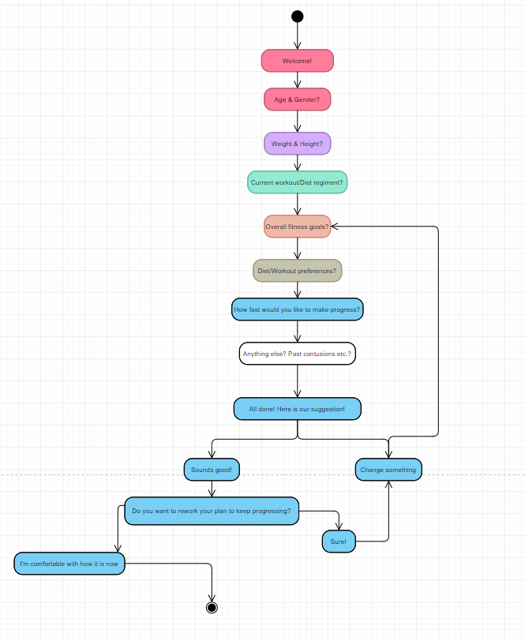

Алгоритъм за създаване на тренировка:

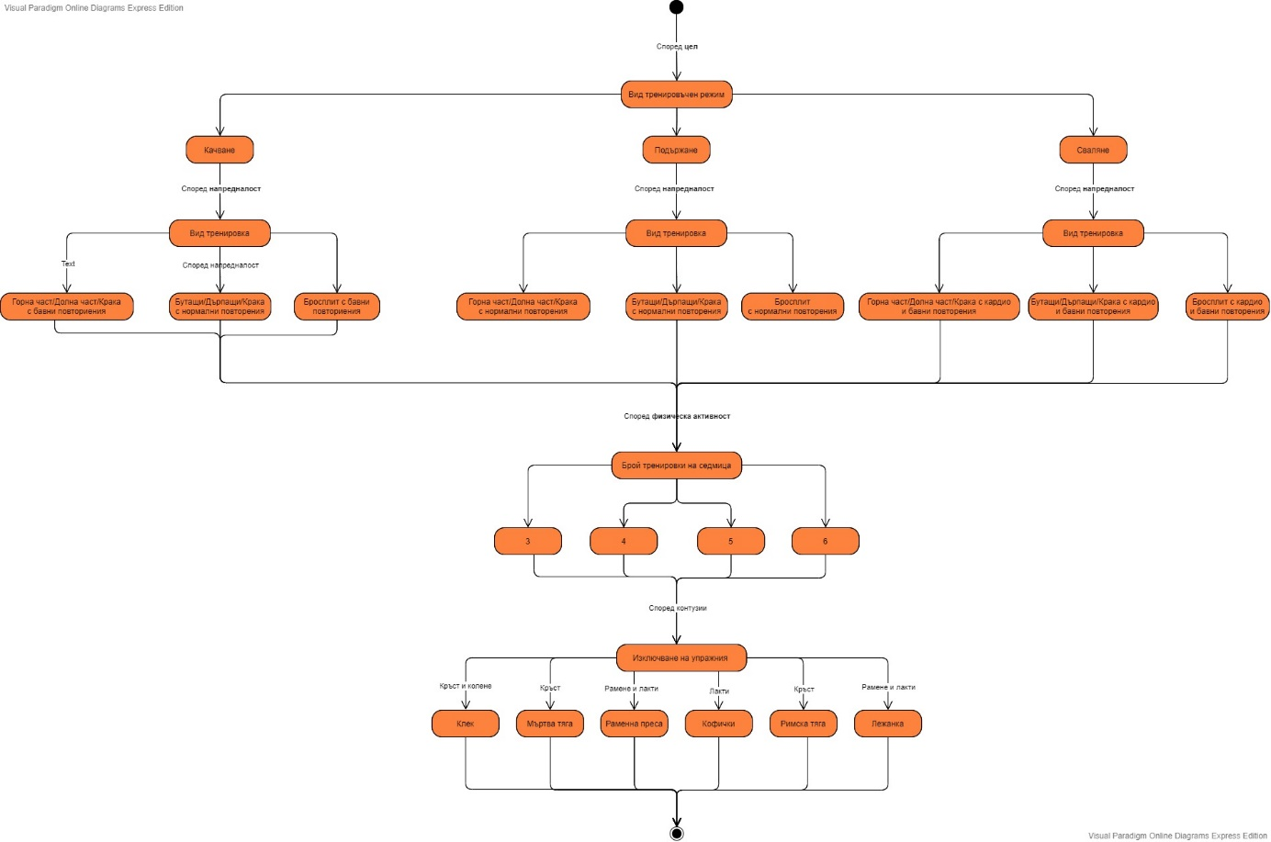

Алгоритъм за създаване на хранителен режим:

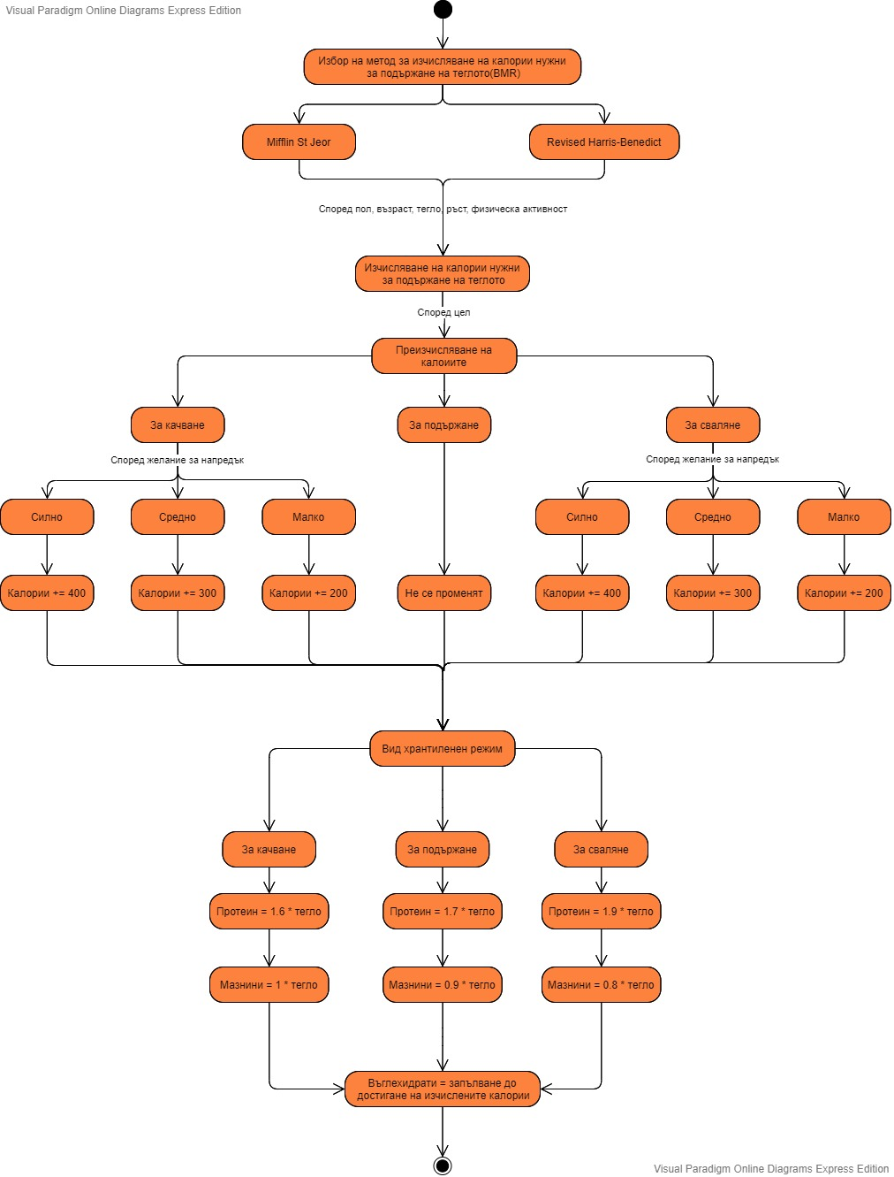

Основна активити диаграма на приложението:

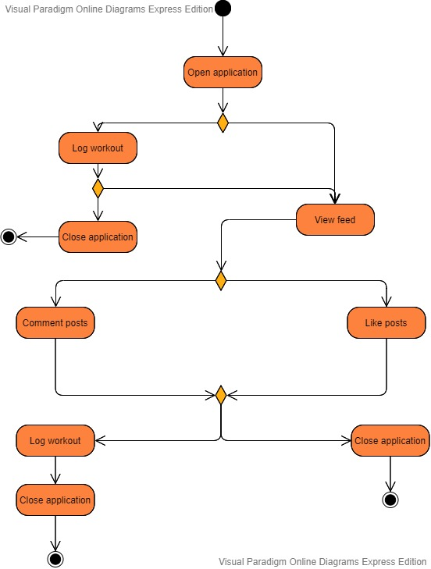

##### Логически модел на данните обработвани в организацията

Потребител:

|  |  |
| --- | --- |
| Потребителско име | String |
| Парола | SHA256 криптирана |
| Години | String |
| Физическа активност | Integer |
| Пол | String |
| Тегло | Double |
| Ръст | Integer |
| Цел | String |
| Контузии | String [] |
| Направени тренировки | Тренировка [] |
| Posts | Пост [] |
| Тренировъчна програма | Тренировка ИД |
| Хранителен режим | Хран. режим |
| Дни без пропусната тренировка | Integer |
| Приятели | ПотребителИД [] |

Хранителен режим:

|  |  |
| --- | --- |
| Цел | Отслабване/Подържане на килограми/Покачване на мускулна маса |
| Калории | Integer |
| Протеин | Double |
| Въглехидрати | Double |
| Мазнини | Double |

Тренировъчна програма:

|  |  |
| --- | --- |
| Име | String |
| Тренировки | Тренировка [] |

Тренировка:

|  |  |
| --- | --- |
| Трудност | Integer |
| Упражнения | Упражнение [] |
| Вид | Кардио/Силова |

Упражнение:

|  |  |
| --- | --- |
| Име | String |
| Серии | Integer |
| Повторения | Integer |
| Темпо | String |

Пост:

|  |  |
| --- | --- |
| Потребителско ИД | Integer |
| Текст | String |
| Коментари | Коментар [] |
| Лайкове | ПоребителИД [] |

Коментар:

|  |  |
| --- | --- |
| Автор | Потребител |
| Текст | String |
| Лайкове | ПотребителИД [] |

Тези ще са основните данни, които приложението ще обработва. Не е изключено да се добавят или премахват данни, защото към този момент не сме имали достатъчно време, за да обмисли обстойно архитектурата на приложението.

#### **Общи и специфични цели на проекта**

Общата цел на проекта е да насърчи хората да водят по-здравословен начин на живот независимо дали ще е чрез диета, силови тренировки или кардио тренировки или комбинация между тях. Като за тази цел приложението служи със социалната си функционалност, за да задържи потребителите за по-дълго време.

По специфично, приложението цели е да покаже, че имайки знания и постоянство не е нужно да правиш странни и измислени диети, за да видиш резултат върху тялото си, а е нужно да спазваш няколко основни правила и концепции, които ще те държат в правилната посока. Това се отнася и за тренировките – те ще бъдат различни от тези, които се предлагат масово в интернет. Ще се наблегне на тренировки с висока честота и нисък интензитет (има и случаи в които те няма да бъдат подходящи) и съвети, които не са известни на средностатистическия трениращ човек и такива които са известни, но не се акцентира колко важни са те.

### Текущо състояние

### Към момента не сме успели на намерим приложение съчетаващо идеята за социална тренировъчен дневник платформа със изготвяне на тренировъчни програми според последните изследвания за това кои тренировки са най-ефективни спрямо спецификите на човека.

### Съществуват приложения които претендират,че съставят индивидуални тренировъчни програми, но те далеч не разполагат с достатъчно голяма база данни, нито пък с достатъчно подробен въпросник, които да спомогнат за осъществяването на това тяхно „обещание“. Приложения като Nike Training Club служат само като дневник, без да предоставят съвети на потербителя за това как може да оптимизира тренировката спрямо собстевните си нужди и изисквания. Според нас така липсва елемент, който да мотивира потребитела да продължи да следва програмата си и следователно да използва приложението продължително.

### Други приложения като MyFitnessPal пък служат само като дневници за храна и следене на калории, отново без да предлагат не потребителя да персонализира своят режим. Това може да се окаже доста объркващо за хора, които никога преди не са следвали хранителен режим. MyFitnessPal също предлага социален аспект, който позовлява на потербителите да следят прогреса на своите приятели и да сравняват собствения си с него. Според нас социалния елемент на едно такова приложение е изключително важен, за да очакваме от потребителите задоволеност и продължително използване.

### Нашата цел е да взаимстваме архитектури от тези два вида приложения, както и да надградим над тях по нчин по който ще позволи на потребителя с помощта на нашето приложение да съчетае перфектната за себе си тренировъчна и хранителна програма.

### Технически изисквания

### Предметната област предразполага приложението да бъде разработено на първо място за телефон, защото според мен ще достигне до повече потребител, по-удобно е за тях да имат дневник в джоба си по време на тренировка. При успешно реализиране на мобилното приложение може да се помисли за web версия на приложението. Поради тази причина бекенда ще е API, напълно разкачено от фронтенда, за да може след това само да се напише фронт енд за браузъри и приложението да бъде успешно пуснато без много промени